Bài tập tuần 5 + 6 + 7

Họ và tên: Hoàng Huyền Trang

MSSV: 20144587

1. Tải phần mã nguồn kernel 2.6.35 về máy
2. Build lại kernel
3. Tạo USB có thể cài và chạy được ubuntu trên USB này.

Các bước tạo như sau:

* Tải phần mềm Universal USB Installer, chuẩn bị 1 USB dung lượng >= 4GB, tải file iso của phiên bản ubuntu cần cài
* Sau khi tải về, kích đúp chuột vào tập tin Universal-USB-Installer.exe để kích hoạt nó lên mà không cần phảicài đặt. Nhấn Yes nếu bạn nhận được một UAC nhắc nhở, và bạn sẽ được chào mừng với cửa sổ này. Tiếp theo kích vào tuỳ chọn I Agree.
* Step 1: Chọn Ubuntu
* Step 2: Chọn file ubuntu iso đã tải về máy
* Step 3: Chọn USB để cài đặt, tích vào ô NTFS Format Drive để format USB
* Step 4: Chọn dung lượng phân vùng cho Ubuntu => Create

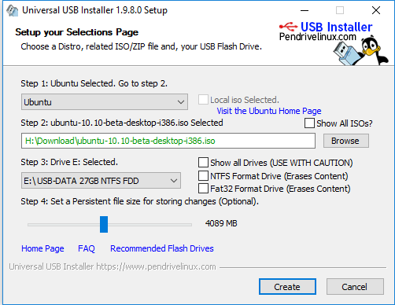

* Hiện ra cửa sổ sau:

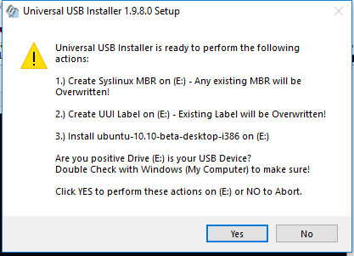

* Nhấn Yes để tiếp tục cài đặt ubuntu lên USB
* Chờ 1 lát để hoàn tất cài đặt
* Nhấn Close để kết thúc

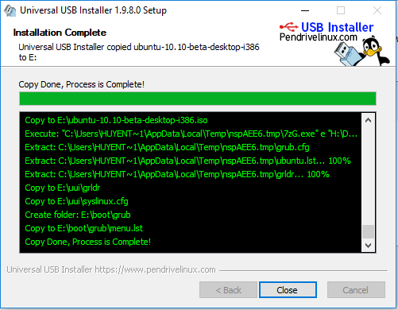

* Tắt máy và tiến hành boot lại vào USB

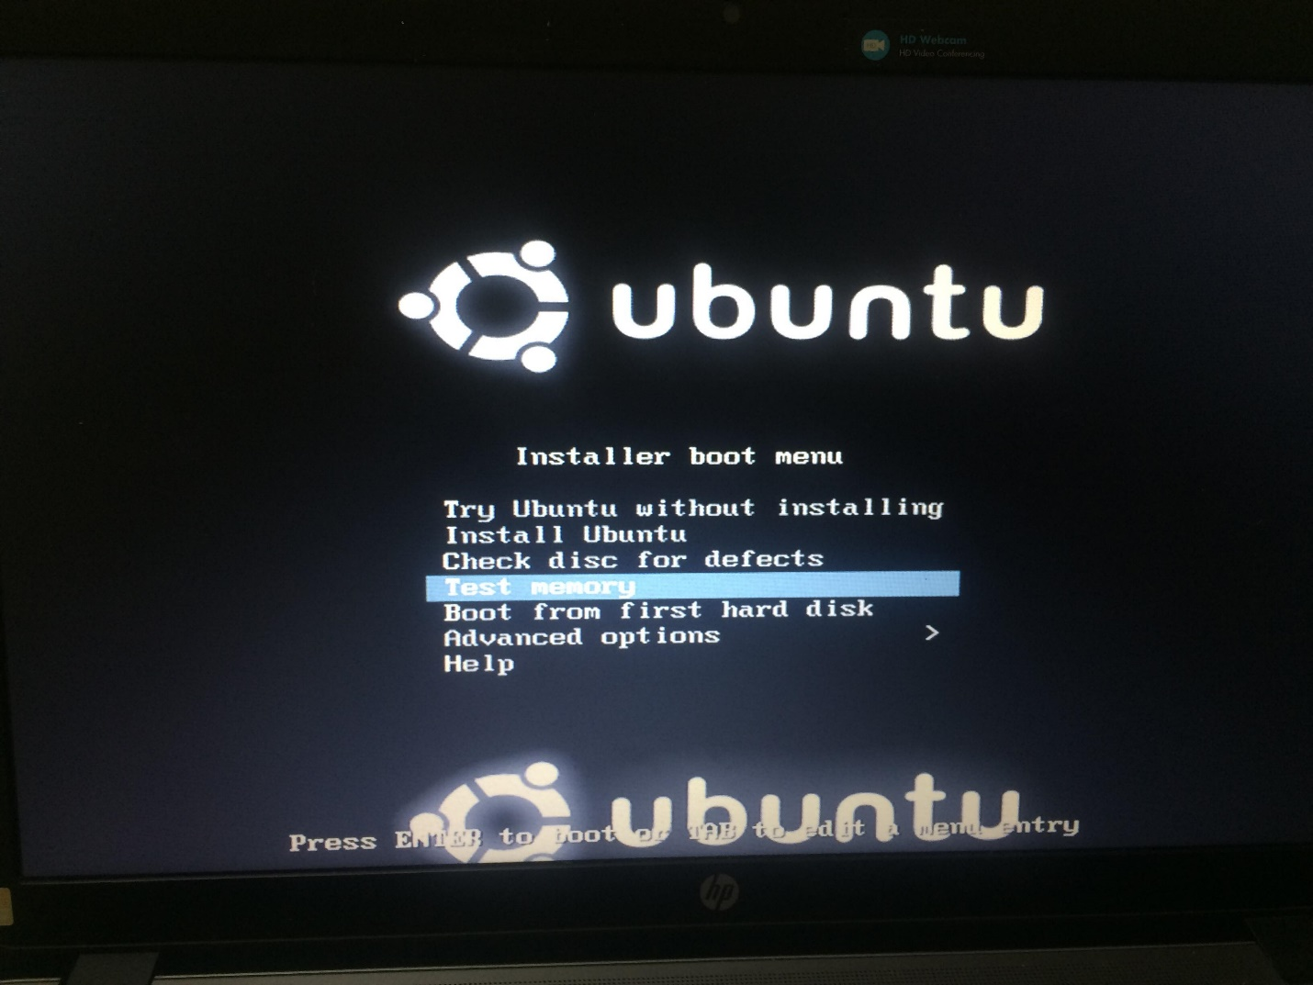

* Chọn Try Ubuntu để kiểm tra hoặc chọn Install Ubuntu

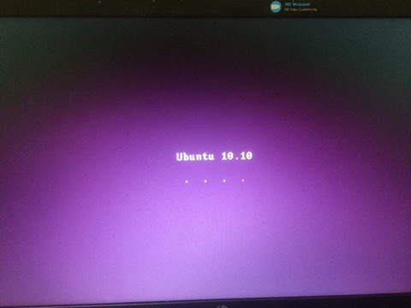

* Giao diện Ubuntu:

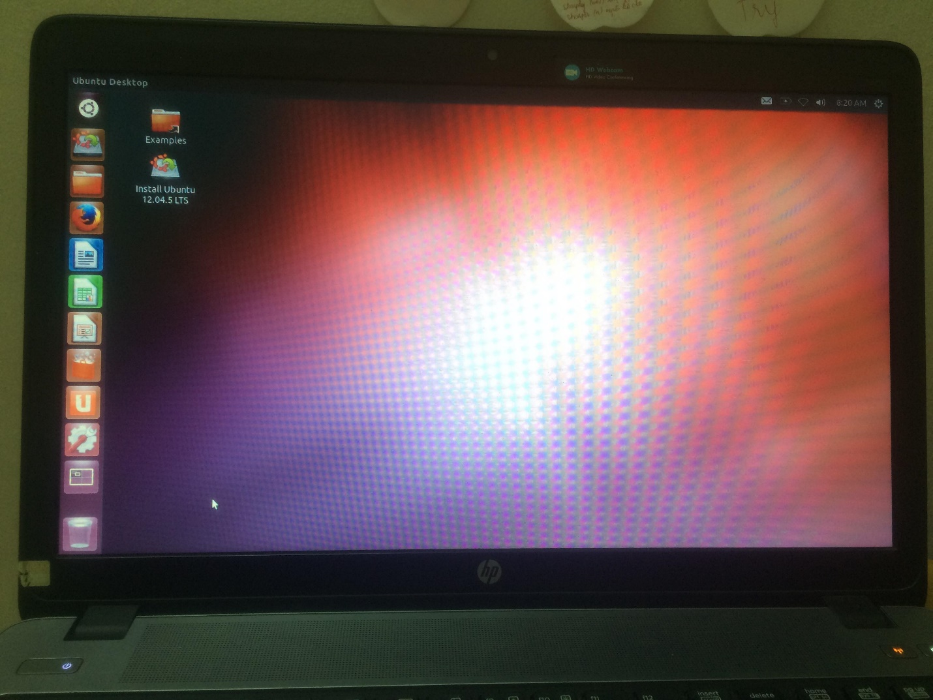

* Vậy là có thể sử dụng Ubuntu ngay trên USB